06.11.2020 r.
klasa – II tlp, nauczyciel – Arkadiusz Załęski, przedmiot – magazyny przyprodukcyjne, temat – „Magazynowa infrastruktura transportowa – ciąg dalszy”
Drodzy uczniowie!
Proszę zapoznać się z zamieszczoną poniżej notatką. Proszę przepisać notatkę do zeszytu (ewentualnie wydrukować i wkleić). W razie wątpliwości, niejasności, ewentualnych pytań proszę kontaktować się ze mną za pomocą skrzynki e-mail: minorsam@interia.pl .

Pozdrawiam i życzę owocnej pracy. Arkadiusz Załęski.
Biorąc pod uwagę konstrukcję środków transportu, można je podzielić na:
- urządzenia transportowe (dźwignice, przenośniki, ładowarki, manipulatory, wózki, które ze względu na rodzaj napędu można podzielić na: ręczne, zmechanizowane, doczepne),
- urządzenia pomocnicze (kontenery, palety, pojemniki, podajniki palet, zawiesia).
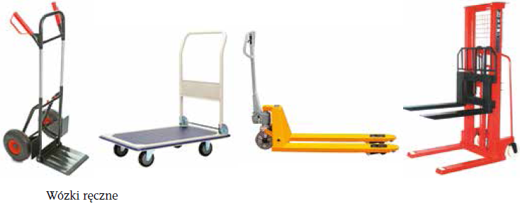
Wózki zmechanizowane dzieli się na:
- specjalizowane – przystosowane do przemieszczania określonych typów ładunków;
- platformy nadładowne – przeznaczone do przewożenia ładunków, których powierzchnię ładunkową stanowi płyta lub platforma;
- podnoszące;
- ciągnikowe – wózki jezdniowe z przymocowanym złączem zaczepowym;
- pchające – z przymocowaną płytą sprężystą.
